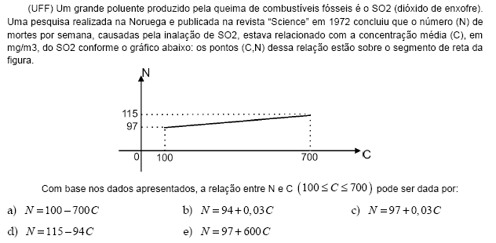
1)
1)

Solução. A equação da função será da forma N(c) = a.c + b, onde “a” é o coeficiente angular e “b” o linear. Observando os pontos (700,115) e (100,97), temos:
i) $a=\frac{\text{115}−\text{97}}{\text{700}−\text{100}}=\frac{\text{18}}{\text{600}}=\frac{3}{\text{100}}=0,\text{03}$. A equação está da forma N(c) = 0,03.c + b
ii) Escolhendo o ponto (100,97) , temos: $\text{97}=0,\text{03}(\text{100})+b⇒b=\text{97}−3=\text{94}$. Logo, N(c) = 0,03c + 94.
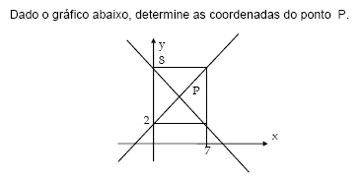
2)

Solução. Observando a figura identificamos os pontos (0,2); (0,8); (7,2) e (7,8). O ponto P é a interseção das duas retas. Encontrando a equação de cada reta vem:

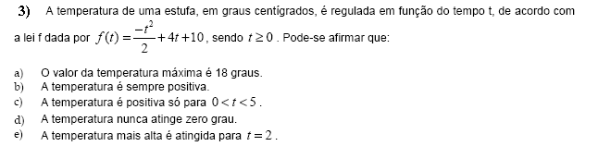

Solução. A função é quadrática com concavidade para baixo. Calculando raízes e vértices, vem:
i) raízes: $t=\frac{−(4)±\sqrt{(4)^{2}−4\text{.}\left(\frac{−1}{2}\right)\text{.}(\text{10})}}{2\text{.}\left(\frac{−1}{2}\right)}=\frac{−4±\sqrt{\text{16}+\text{20}}}{−1}=\frac{−4±6}{−1}⇒\begin{aligned}\left\{t=\frac{−4−6}{−1}=\text{10} | \right.\end{aligned}$
ii) vértices: $\begin{aligned}\left\{x_{v}=\frac{−b}{2a}=\frac{−4}{2\text{.}\left(\frac{−1}{2}\right)}=4 | \right.\end{aligned}$
a) Verdadeira. O valor máximo é o y_{v} = 18.
b) Falsa. Após t = 10, por exemplo, t = 11 temos f(t) = -6,5 < 0.
c) Falsa. Até t = 10 o valor de f(t) > 0.
d) Falsa. Para t = 10 a função assume o valor zero. (t = 10 é raiz)
e) Falsa. O valor mais alto é encontrado para f(4) = 18. Ou seja, para t = 4.
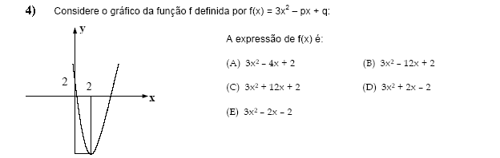

Solução. Observe que o vértice mínimo é indicado por x_{v} = 2. Logo, $\frac{−b}{2a}=\frac{−(−p)}{2(3)}=\frac{p}{6}=2⇒p=\text{12}\text{.}$O valor onde o gráfico intercepta o eixo Y é dado por (0,2). Logo q = 2. A equação portanto é dada pela expressão: f(x) = 3x² – 12x + 2

5) Encontre as coordenadas do vértice do gráfico da f(x) = x² – 7x + 12.

Solução. As coordenadas do vértice (mínimo, pois a = 1 > 0) são calculadas como:

$\begin{aligned}\left\{x_{v}=\frac{−b}{2a}=\frac{−(−7)}{2\text{.}\left(1\right)}=\frac{7}{2} | \right.\end{aligned}$. Logo as coordenadas são V $\left(\frac{7}{2},−\frac{1}{4}\right)$
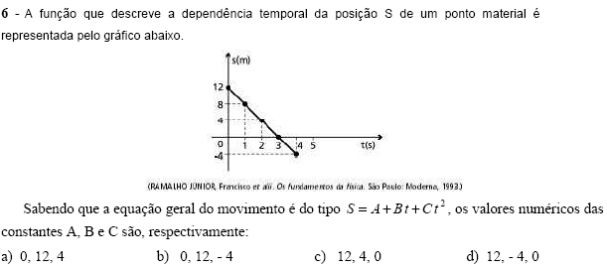

Solução. O gráfico é de uma reta. Como a equação mostrada é do 2º grau, vemos que o coeficiente do termo t² deve ser nulo. Logo, C = 0. A equação fica da forma S = A + Bt. O ponto onde o gráfico intercepta o eixo Y é o ponto S(0), ou seja, onde t = 0. Logo, S(0) = A + B.(0) = A e no gráfico esse ponto é o (0,12). Logo A = 12. O valor de B pode ser encontrado substituindo qualquer um dos pontos na equação. Escolhendo o ponto (4,- 4), temos:
$\begin{aligned}\left\{S(4)=−4 | \right.\end{aligned}$ Logo, A = 12; B = - 4; C = 0
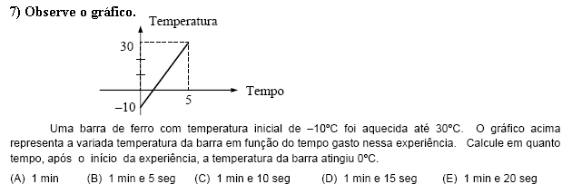

Solução. Encontrando a equação da reta que passa pelos pontos (5,30) e (0,-10) temos:
$\begin{aligned}\left\{a=\frac{\text{30}−(−\text{10})}{5−0}=\frac{\text{40}}{5}=8⇒T=8t+b | \right.\end{aligned}$. Para calcular em quanto tempo a temperatura atingirá o valor igual a 0º, temos: $\begin{aligned}\left\{T(t)=0 | \right.\end{aligned}$.
Essa fração equivale a 1min e 15seg.

8) Considere a função f(x) = x² – 2x – 15.

Solução. Compare os cálculos com o gráfico.
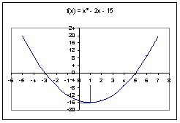
a) Encontre as raízes.
$$\begin{aligned}x=\frac{−(−2)±\sqrt{(−2)^{2}−4\text{.}\left(1\right)\text{.}(−\text{15})}}{2\text{.}\left(1\right)}= \\ x=\frac{2±\sqrt{\text{64}}}{2}=\frac{2±8}{2}=1±4 \\ \end{aligned}\begin{aligned}\left\{t=−3 | \right.\end{aligned}$$

b) Exiba as coordenadas onde o gráfico intercepta o eixo Y.
O gráfico intercepta o eixo Y no ponto onde x = 0. f(0) = (0)² – 2.(0) – 15 = - 15. Logo o ponto de interseção é (0,- 15).

c) Encontre as coordenadas do vértice.
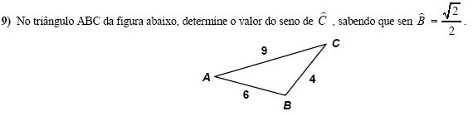
$\begin{aligned}\left\{x_{v}=\frac{−b}{2a}=\frac{−(−2)}{2\text{.}\left(1\right)}=1 | \right.\end{aligned}$. Logo as coordenadas são V $\left(1,−\text{16}\right)$

Solução. Aplicando a Lei dos Senos, temos: $\frac{9}{\text{senB}}=\frac{6}{\text{senC}}⇒\frac{9}{\frac{\sqrt{2}}{2}}=\frac{6}{\text{senC}}⇒\text{senC}=\frac{6\text{.}\frac{\sqrt{2}}{2}}{9}=\frac{\sqrt{2}}{3}$

